Валерий Гвоздев
1 «В» класс
МОУ «Гимназия №1»
Г.Балашиха .

Путешествие
на
ЗЕД-51
и обратно.

Планета Атлантида жила в полной гармонии до того как один ученый
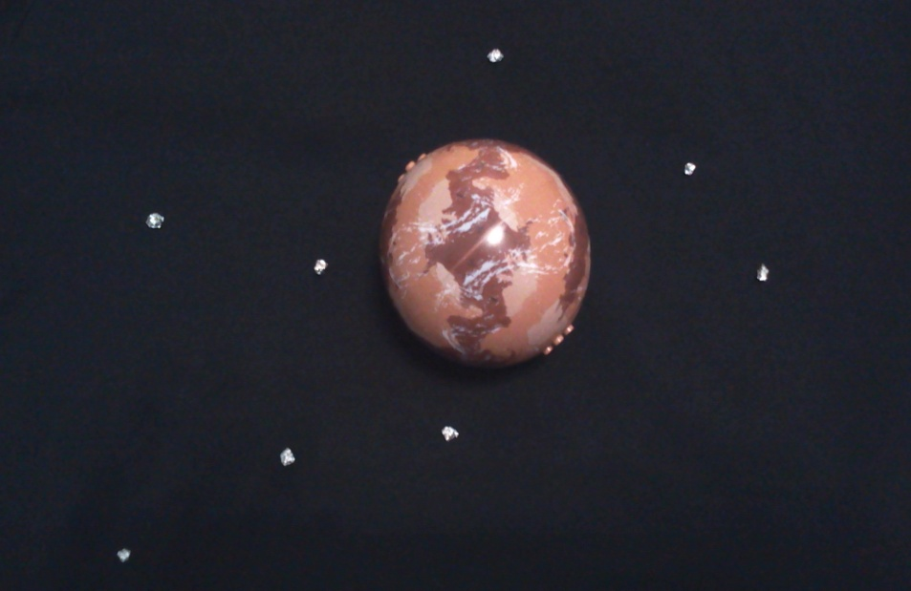

обнаружил летящий на планету метеорит. Все подумали, что он пролетит мимо, но он упал в самый главный город и из него выселился огромный мутант с лазерным пулеметом, а за ним много-много маленьких монстров.
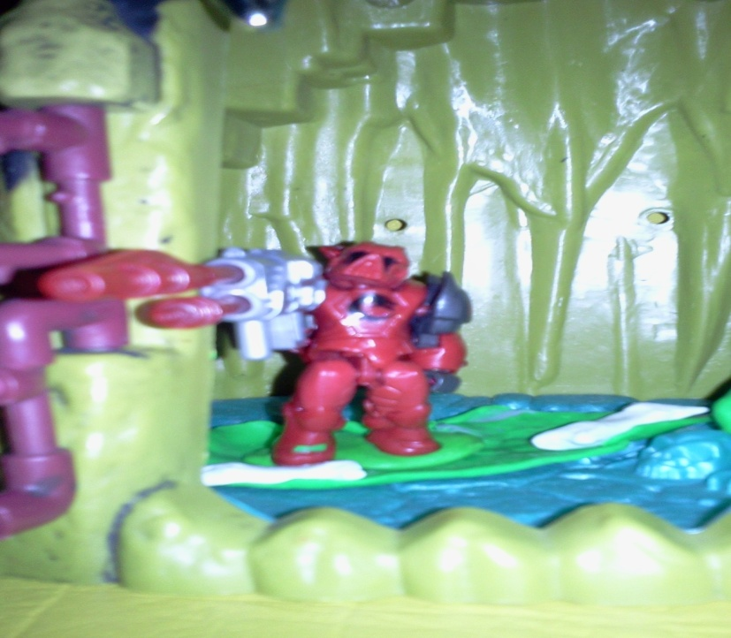

И монстры всех пожирали. Только пять человек спаслось от них, и улетели на полуразрушенном корабле.
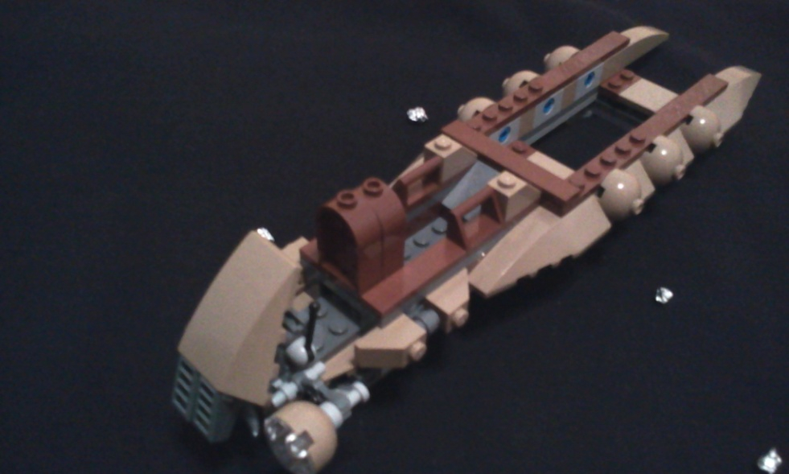
Но в двигателе корабля спряталось несколько монстров, и люди их всех перестреляли. Только один монстр остался - самый маленький и незаметный. Он потихоньку разрушал двигатели и когда корабль вошел в атмосферу планеты Зед-51 выжившим
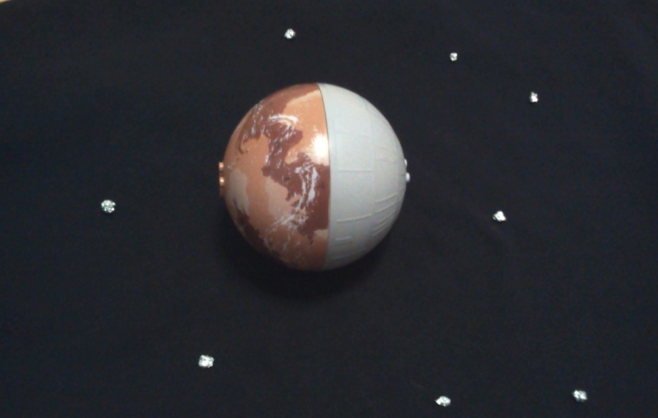

пришлось парашютироваться на какую-то движущуюся скалу. Когда они к этой скале приблизились, то услышали какой- то рык. Подлетев поближе, они увидели, что это была не скала, а огромный паук, похожий на раненую муху.
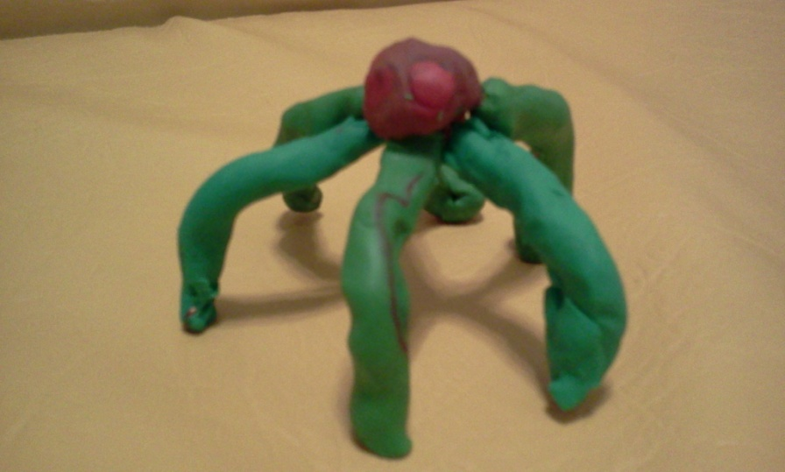

Потом они приземлились на почву, и начался сильный ураган. Выживших перенесло на другую часть планеты. Они увидели там пещеру. Но перед ними песок задвигался и высунулся огромный рот. Он засасывал песок. Выжившие успели добежать до пещеры. И уже в пещере смотрели, как этот огромный рот засосал половину песка. Потом этот огромный рот выпрыгнул, и они увидели большую мутированную рыбу, на которой сидели два полускелета мутанта солдата. Выжившие закричали: «Эй, мы тут». Но эта рыба в песок ушла, потом обратно выпрыгнула, а этих солдат нет. Вдруг раздался какой-то шум в пещере и из её дальнего угла выбежали много-много меленьких пауков. Солдаты испугались, но пауки солдатам ничего не сделали. Вдруг из темноты вышли два солдата полускелета. Наши солдаты увидели, что у них огромные хвосты и вместо одной руки у каждого клешня, второй - огромная лазерная винтовка, а за спиной двойные бензопилы.
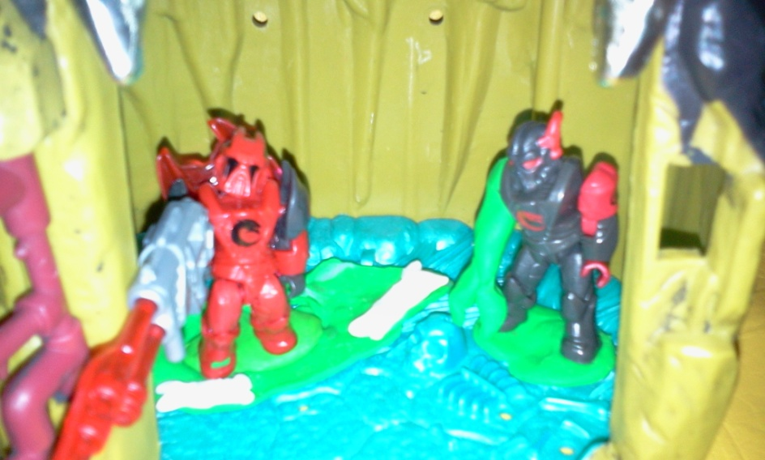

Солдаты подошли и спросили: «Эй, вы кто такие?». А те ответили: «Мы свои, мы мутировавшиеся с планеты Уганест». Опять раздался рык, но он был громче. С каждой минутой все громче и громче. Потом они увидели малюсенького монстра. А за ним увидели только одну лапу монстра, который был настолько огромен, что они его всего не разглядели. Огромный рот опять высунулся из песка и засосал монстров.
Мутировавшиеся с планеты Уганест куда-то убежали, наверно испугались. В дальнем конце пещере засверкал маленький свет и солдаты подумали, что это огонь, а потом раздался рык и они увидели морду дракона. Выжившие пригляделись получше и увидели, что у него в пасти есть много-много острых клыков.
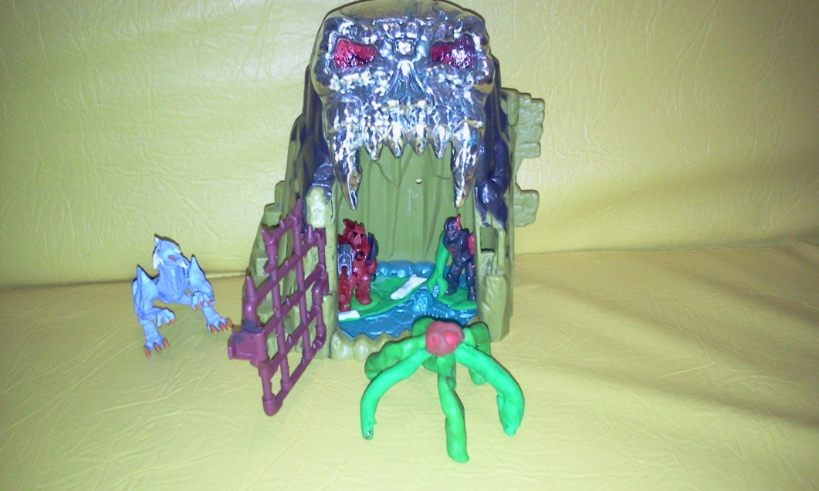

Из темноты опять выбежали маленькие паучки, но чуть побольше предыдущих. Вдруг пещера стала обваливаться. Солдаты выбежали из этой пещеры и увидели дракона. Они пригляделись получше и увидели у него было три пары ног, два хвоста и три головы. Этот монстр топнул и поднялся опять ураган, но их не перенесло как в прошлый раз.
Ураган внезапно кончился и выжившие увидели какой-то корабль,
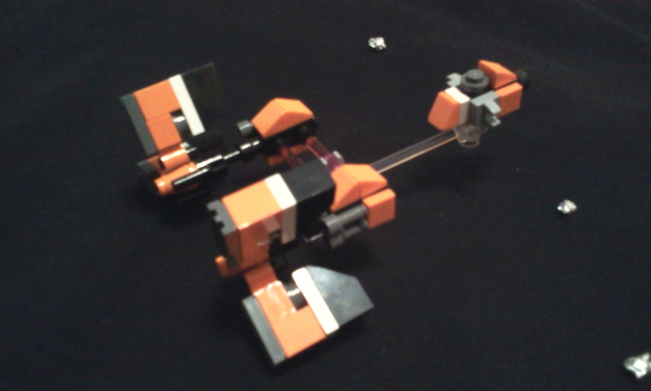

тоже полуподбитый, а за ним летел монстр. И в пасти этого монстра был монстр с бутылкой «Фанты». Полуподбитый корабль рухнул у одного хвоста монстра, из него выехал танк и выпрыгнули два десантных робота. Выжившие закричали: «Эй, мы тут». Десантные роботы подошли к людям, а потом опять поднялся ураган. Этот ураган был сильнее и еще раз сильнее. Он перенес их всех на другую часть планеты. Когда ураган утих, они увидели корабль и вошли в него. В нем был один шприц. На нем было написано: «яд от драконов». Они его хотели зарядить в пушку, но в пушке не хватало детали, одного провода. В танке был такой провод. Они починили пушку и запустили в сердце дракона шприц. Дракон, конечно же, умер. Но, ни как в других случаях, когда все монстры вместе с ним умирают.
Монстры остались живые и стали наступать на людей. В корабле, к счастью, были несколько подвесных пушек. Пока одни солдаты оборонялись, другие проверяли всю технику. Они думали, что корабль в порядке, но это было не так. Отсутствовала одна деталь, и, к сожалению, в танке и другой технике ее не было. Вторая группа солдат сказал, что в корабле монстров была бутылка «Фанты» и под ней была такая деталь, но куда монстр улетел с этой бутылкой неизвестно. Одна группа отправилась на танке за деталью, а вторая группа обороняла корабль. Наши уже обыскали всю планету, но не нашли этого монстра. Но потом они нашли другую бутылку и в ней нужную деталь. Вдруг перед ними опять появился огромный рот и хотел их проглотить, но они успели добежать назад до танка. Потом этот огромный рот выпрыгнул и солдаты увидели не рыбу, а какого - то кальмара. Кальмар засосал деталь, которую они нашли и уполз в землю. От него осталась только дырка в земле, но такая большая, что люди въехали в нее на танке. Когда они доехали до самого низа, то увидели большую развилку, которая кончалась тупиками. Люди обыскали все, и нашли нужную деталь. Они сели в танк и собрались возвращаться, но на них напали монстры. С трудом отстрелявшись от монстров, выжившие добрались до поверхности, и поехали назад к кораблю.
Они возвратились на корабль, починили его и решили вернуться на планету Атлантида. Все было благоприятно, пока они не вошли в атмосферу планеты - в них пульнули несколько ракет. Люди парашютировались на скалу. Она не двигалась. Потом выжившие зашли в какой-то переулок и там была огромная муха и солдаты, которые отстреливались от этой мухи. Несколько танков и двадцать человек пехоты. Выжившие выстрелили из гранатомета и муха взорвалась. Наши подошли к своим и стали вместе убивать остальных мух. Когда они убили остальных мух, раздался маленький писк. Из-за угла выскочил малюсенький монстр. Он быстро-быстро бежал, проскользнул мимо солдат и спрятался за них. А потом из угла выскочила последняя муха. Она выделяла кислоту, которая все разжижала. Наши отступили до корабля и один человек додумался, чтобы в эту муху стрельнуть ядерной ракетой. Гиперзвуковой истребитель на пульте управления отогнал ее на другую часть планеты, на плавающий город. И люди запустили в эту муху ядерную ракету, и она взорвалась вместе с плавающим городом.
Несколько тысяч людей вышли из зданий праздновать победу, и начался, парад.

